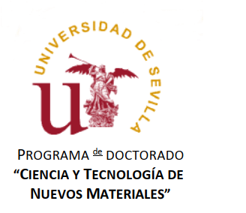
王强教授
北京林业大学
中国北京
塞维利亚，2026年3月12日
尊敬的王教授：
我谨代表新材料科学与技术博士项目学术委员会，荣幸地邀请您担任何塞·鲁本·布莱·罗杰先生博士论文评审委员会的成员。博士论文公开答辩将于2026年5月4日至5日期间在塞维利亚大学举行。您作为该领域的杰出专家参与，将为学术评审过程做出重要贡献。在您访问期间，还邀请您为新材料科学与技术博士项目做一场感兴趣的学术讲座。计划访问时间为4月30日至5月7日，共停留8天。请注意，访问期间的所有费用，包括交通、住宿和餐饮，均由您自行承担。
我们真诚地希望您能接受此邀请，并期待在塞维利亚大学欢迎您。
此致敬礼
